Informacja o podmiotach gospodarki narodowej wpisanych do rejestru REGON - luty 2022
Według stanu na koniec lutego 2022 roku do rejestru REGON wpisanych było 4 847,3 tys. podmiotów gospodarki narodowej, tj. o 0,2% więcej niż miesiąc wcześniej (3,6% więcej niż w analogicznym okresie roku poprzedniego).
93,1
Liczba podmiotów nowo zarejestrowanych w porównaniu do poprzedniego miesiąca

Podmioty nowo zarejestrowane w rejestrze REGON
Spadek o 6,9% liczby nowo zarejestrowanych podmiotów w porównaniu do poprzedniego miesiąca
Spadek liczby podmiotów nowo zarejestrowanych odnotowano dla spółek cywilnych (o 14,4%) oraz osób fizycznych prowadzących działalność gospodarczą (o 8,8%). Wzrost natomiast w porównaniu do poprzedniego miesiąca odnotowano dla spółek handlowych (o 3,3%), w tym dla spółek z ograniczoną odpowiedzialnością (o 1,6%).

Tablica 1. Podmioty gospodarki narodowej w rejestrze REGONª
WYSZCZEGÓLNIENIE | Luty 2022 | Styczeń 2022=100
OGÓŁEM podmioty gospodarki narodowej w rejestrze REGON | 4 847 334 | 100,2
Podmioty nowo zarejestrowane | 30 229 | 93,1
Podmioty wyrejestrowane | 18 748 | 60,3
Podmioty z zawieszoną działalnością | 596 334 | 101,8
ª dotyczy osób prawnych, jednostek organizacyjnych niemających osobowości prawnej oraz osób fizycznych prowadzących działalność gospodarczą (bez osób fizycznych prowadzących gospodarstwa indywidualne w rolnictwie).

Podmioty wyrejestrowane z rejestru REGON
Spadek liczby wyrejestrowanych spółek cywilnych o 56,4 % w porównaniu do poprzedniego miesiąca
W lutym wyrejestrowano z rejestru REGON o 39,7% mniej podmiotów niż przed miesiącem. Spadek liczby podmiotów wyrejestrowanych odnotowano dla osób fizycznych prowadzących działalność gospodarczą (o 41,8%). Dla spółek handlowych odnotowano wzrost liczby wyrejestrowanych podmiotów (o 24,0%).

Podmioty z zawieszoną działalnością w rejestrze REGON
Wzrost podmiotów z zawieszoną działalnością o 1,8% w porównaniu do poprzedniego miesiąca
Podmioty z zawieszoną działalnością na koniec lutego 2022 r. stanowiły 12,3% ogólnej liczby zarejestrowanych podmiotów w rejestrze REGON. Wzrost podmiotów z zawieszoną działalnością odnotowano w sekcji działalność związana z kulturą, rozrywką i rekreacją (o 3,3%), obsługa rynku nieruchomości (o 3,1%), pozostała działalność usługowa (o 2,6%).

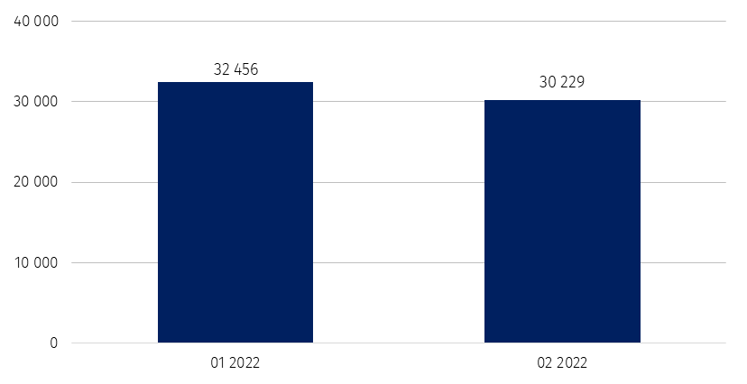
Wykres 1. Liczba podmiotów nowo zarejestrowanych w rejestrze REGON

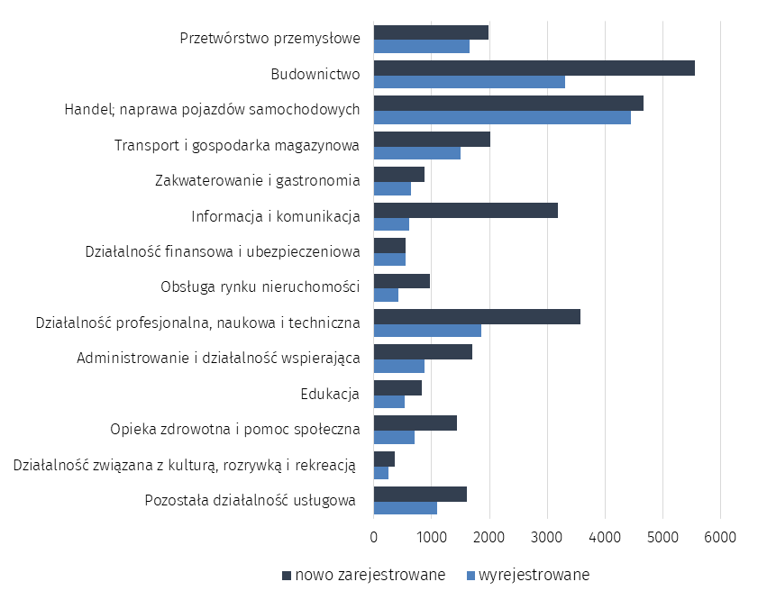
Wykres 2. Liczba podmiotów nowo zarejestrowanych i wyrejestrowanych z rejestru REGON
wg sekcji PKD

Wykres 3. Liczba podmiotów z zawieszoną działalnością w rejestrze REGON
%
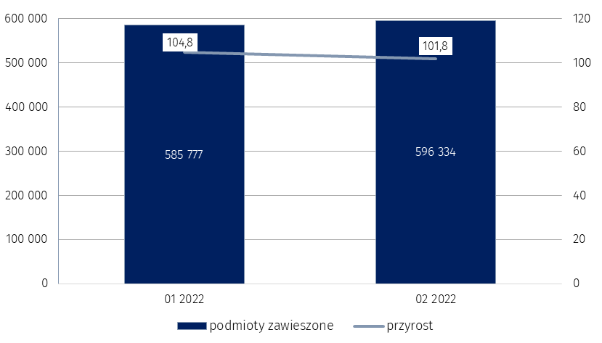

„W przypadku cytowania danych Głównego Urzędu Statystycznego prosimy o zamieszczenie informacji: „Źródło danych GUS”, a w przypadku publikowania obliczeń dokonanych na danych opu-blikowanych przez GUS prosimy o zamieszczenie informacji: „Opracowanie własne na podstawie danych GUS”.”

Opracowanie merytoryczne:  Departament Standardów i Rejestrów  Dyrektor Ireneusz Budzyński  Tel: 22 608 31 15 | Rozpowszechnianie:  Rzecznik Prasowy Prezesa GUS  Karolina Banaszek  Tel: 695 255 011
Wydział Współpracy z Mediami  Tel: 22 608 38 04  e-mail: obslugaprasowa@stat.gov.pl |   www.stat.gov.pl

@GUS_STAT

@GlownyUrzadStatystyczny

gus_stat

glownyurzadstatystycznygus

glownyurzadstatystyczny
Powiązane opracowania
Miesięczna informacja o podmiotach gospodarki narodowej w rejestrze REGON
Kwartalna informacja o podmiotach gospodarki narodowej w rejestrze REGON
Zmiany strukturalne grup podmiotów gospodarki narodowej w rejestrze REGON, 2020
Temat dostępny w bazach danych
Bank Danych Lokalnych (BDL)
Ważniejsze pojęcia dostępne w słowniku
Podmiot gospodarki narodowej
Forma prawna
Wykonywana działalność
Rodzaj działalności przeważającej

